Exercise4 for Computer Organization
Name： 楼洋 Class： 计科06
Student ID： 20221627 Mark：

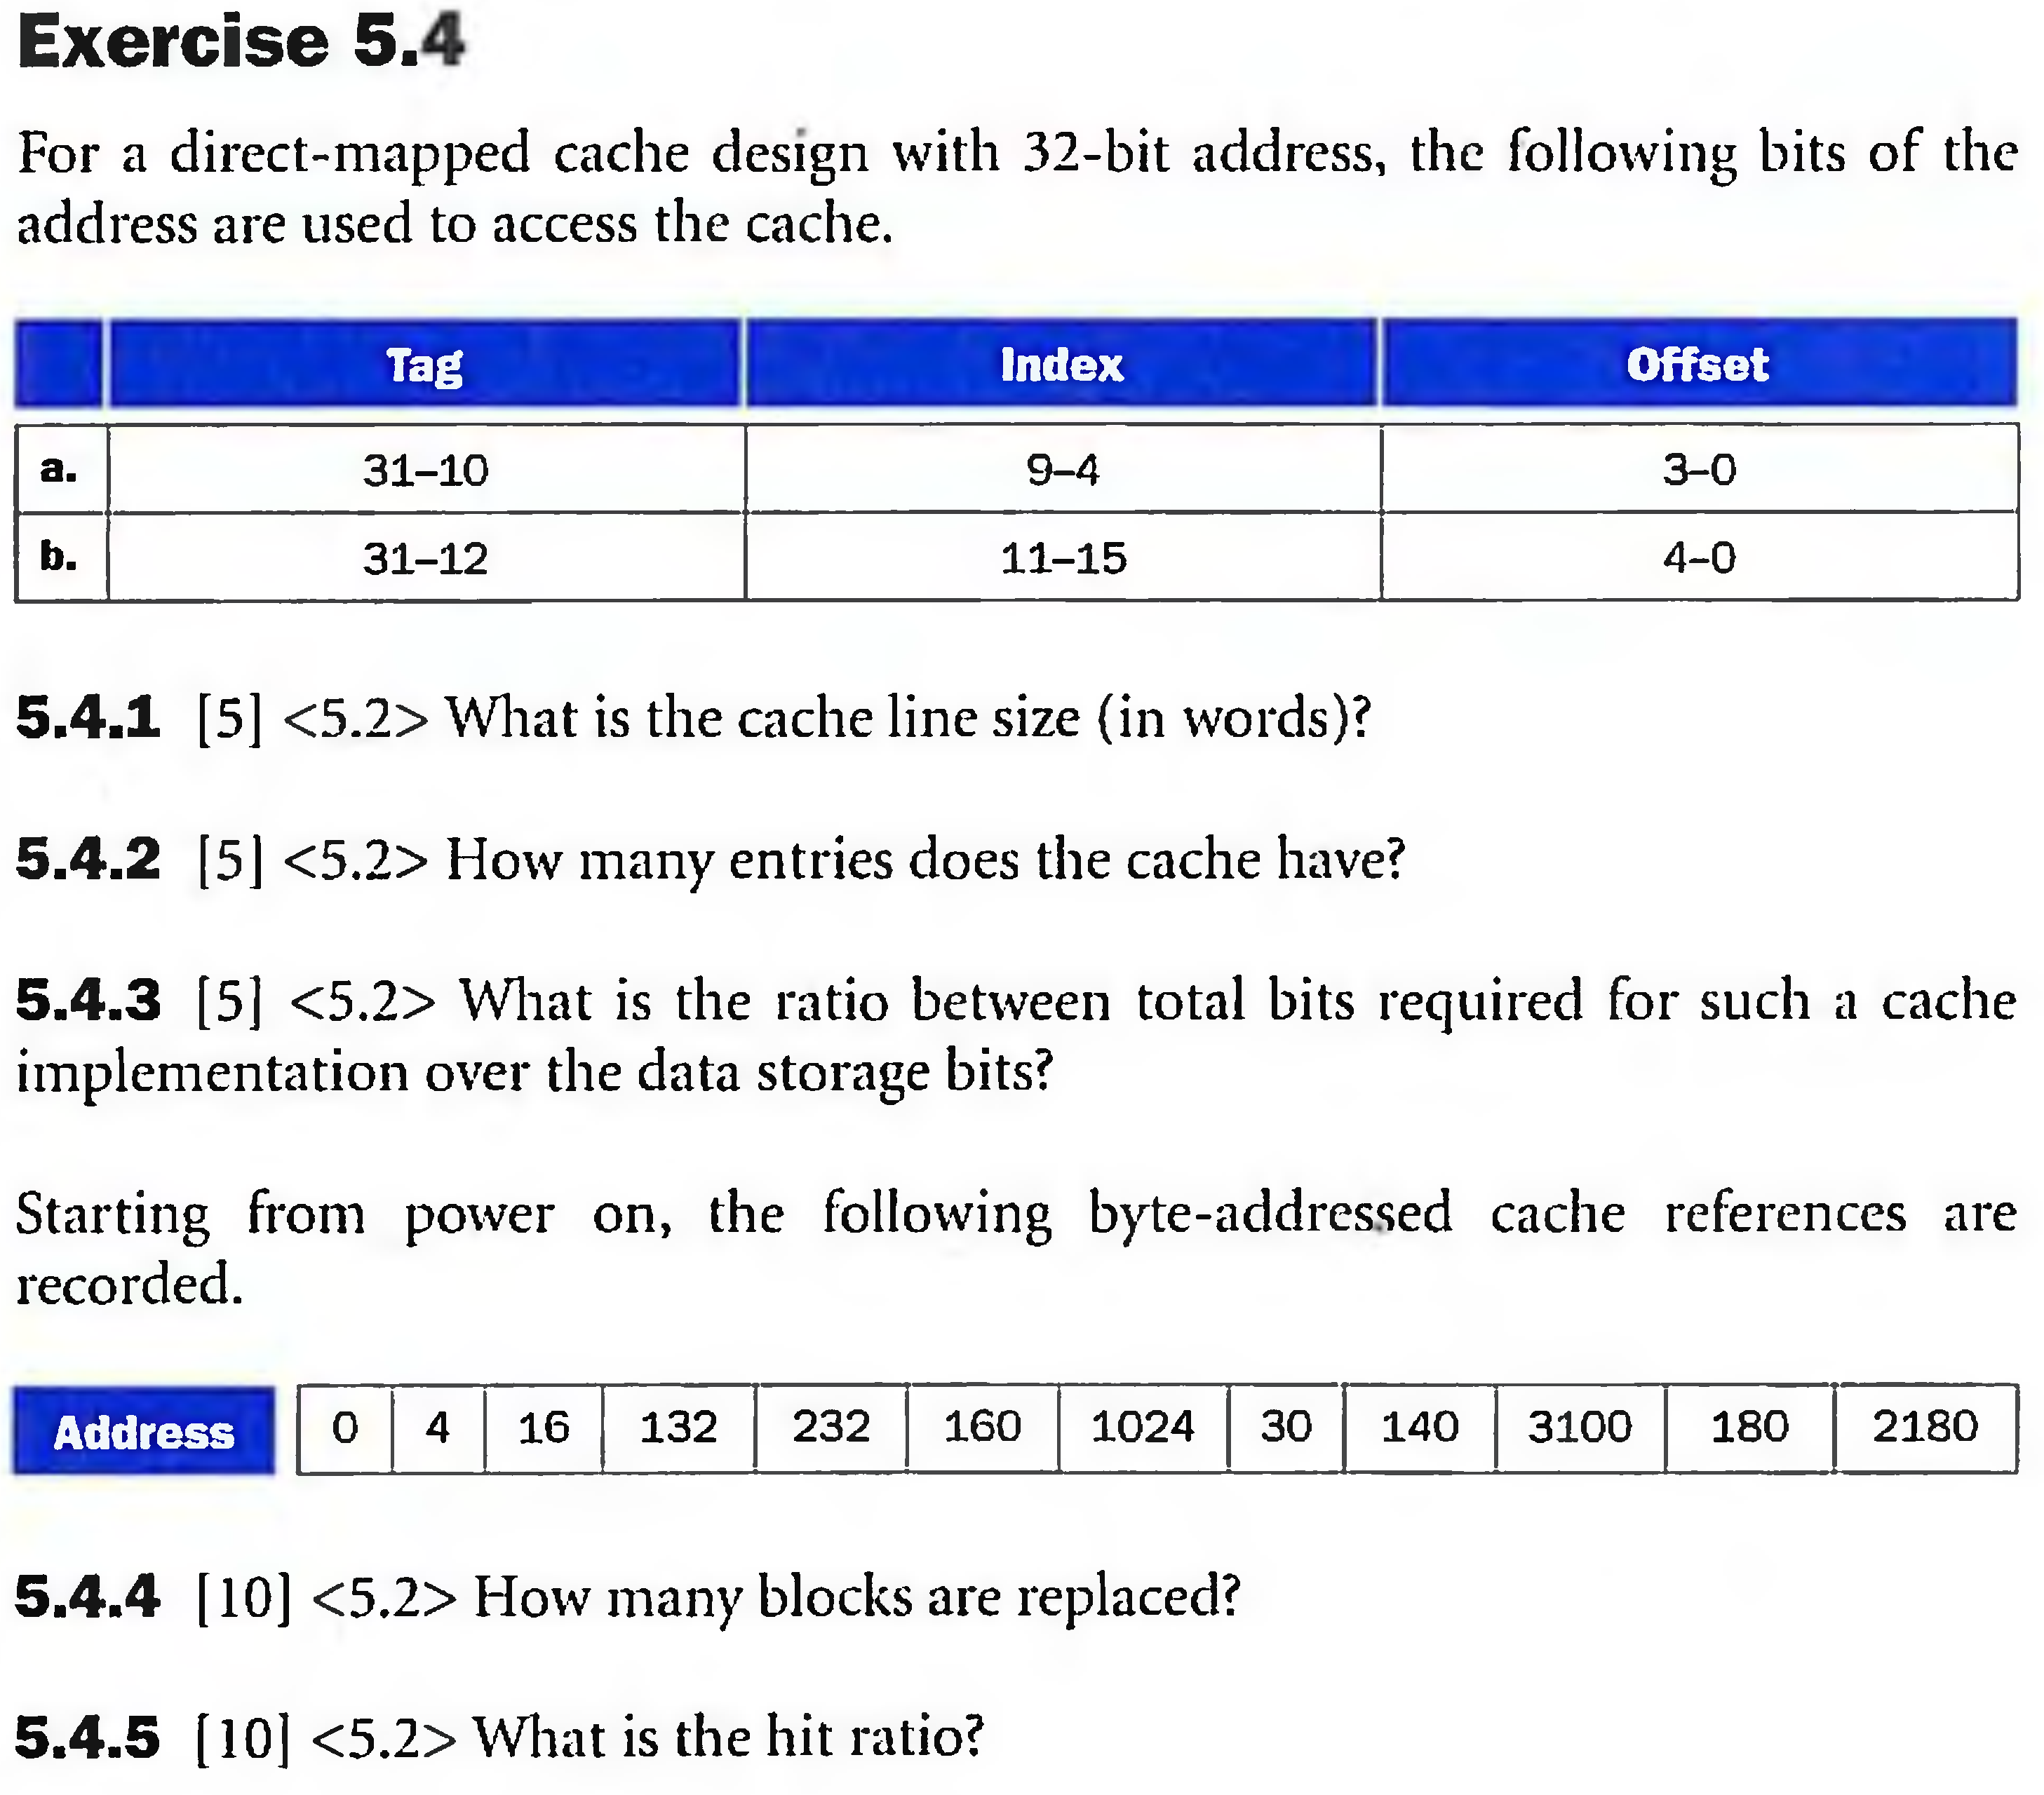

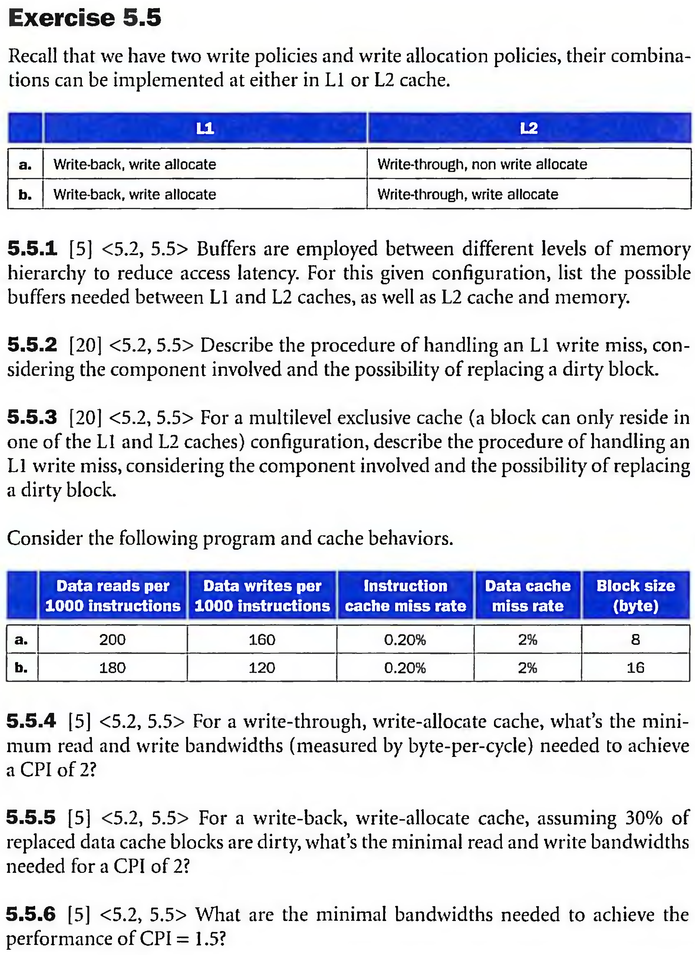

5.5.2
a.

•为丢失的数据分配缓存块，选择替换受害者。

•如果受害者脏了，将其放入回写缓冲区，该缓冲区将进一步转发到二级写入缓冲区。

•向二级缓存发出写入未命中请求。

•如果在L2中命中，则将数据源到L1缓存中；如果未命中，则向内存发送写入请求。

•数据到达并安装在一级缓存中。

•处理器恢复执行并命中一级缓存，设置脏位。

b.

•为丢失的数据分配缓存块，选择替换受害者。

•如果受害者脏了，将其放入回写缓冲区，该缓冲区将进一步转发到二级写入缓冲区。

•向二级缓存发出写入未命中请求。

•如果在L2中命中，则将数据源到L1缓存中；如果未命中，则向内存发送写入请求。

•数据到达并安装在一级缓存中。

•处理器恢复执行并命中一级缓存，设置脏位。
5.5.3

a） 程序：

1.为丢失的数据分配缓存块，选择替换受害者。

2.如果受害者清除，则将其放入L1和L2缓存之间的受害者缓冲区。

3.如果受害者脏了，将其放入回写缓冲区，该缓冲区将进一步转发到L2写缓冲区。

4.向二级缓存发出写入未命中请求。

5.如果在二级缓存中命中，则将数据源到二级缓存，使二级副本无效

6.数据到达并安装在一级缓存中。

7.处理器恢复执行并命中一级缓存，设置脏位。

b. 程序：

1.为丢失的数据分配缓存块，选择替换受害者。

2.如果受害者清除，则将其放入L1和L2缓存之间的受害者缓冲区。

3.如果受害者脏了，将其放入回写缓冲区，该缓冲区将进一步转发到L2写缓冲区。

4.向二级缓存发出写入未命中请求。

5.如果在二级缓存中命中，则将数据源到二级缓存，使二级副本无效

6.数据到达并安装在一级缓存中。

7.处理器恢复执行并命中一级缓存，设置脏位。

5.5.4
最小读写带宽

考虑缓存的行为如下：

每1000条指令读取的数据=200

每1000条指令写入的数据=160

指令缓存未命中率=0.20%

数据缓存未命中率=2%

块大小=8字节

每条指令读取的数据

每条指令的数据写入

数据缓存未命中率=0.02

每个块的指令未命中率=8%的2%=0.016

发生数据读取或写入的周期数为0.5个周期。

有效数据读取

=每条指令的数据读取量–数据缓存未命中率

–每个块的指令未命中率。

=0.2 – 0.02 – 0.016

=0.164个读数

读取所需的最小带宽，以实现2的CPI
=0.164*4=0.656 bytes-per-cycle

为实现CPI为2的写入所需的最小带宽
=0.160*4=0.640 bytes-per-cycle

5.5.5
最小读写带宽

考虑缓存的行为如下：

每1000条指令读取的数据=200

每1000条指令写入的数据=160

指令缓存未命中率=0.20%

数据缓存未命中率=2%

块大小=8字节

每条指令读取的数据

每条指令的数据写入

数据缓存未命中率=0.02

每个块的指令未命中率=8%的2%=0.016

发生数据读取或写入的周期数为0.5个周期。

有效数据读取

=每条指令的数据读取量–数据缓存未命中率

–每个块的指令未命中率。

=0.2 – 0.02 – 0.016

=0.164个读数

读取所需的最小带宽，以实现2的CPI
=0.164*4=0.656 bytes-per-cycle

为实现CPI为2的写入所需的最小带宽
=0.160*4=0.640 bytes-per-cycle
5.5.6
最小读写带宽

考虑缓存的行为如下：

每1000条指令读取的数据=200

每1000条指令写入的数据=160

指令缓存未命中率=0.20%

数据缓存未命中率=2%

块大小=8字节

每条指令读取的数据

每条指令的数据写入

数据缓存未命中率=0.02

每个块的指令未命中率=8%的2%=0.016

发生数据读取或写入的周期数为0.5个周期。

有效数据读取

=每条指令的数据读取量–数据缓存未命中率

–每个块的指令未命中率。

=0.2 – 0.02 – 0.016

=0.164个读数

读取所需的最小带宽，以实现2的CPI
=0.164*4=0.656 bytes-per-cycle

为实现CPI为2的写入所需的最小带宽
=0.160*4=0.640 bytes-per-cycle

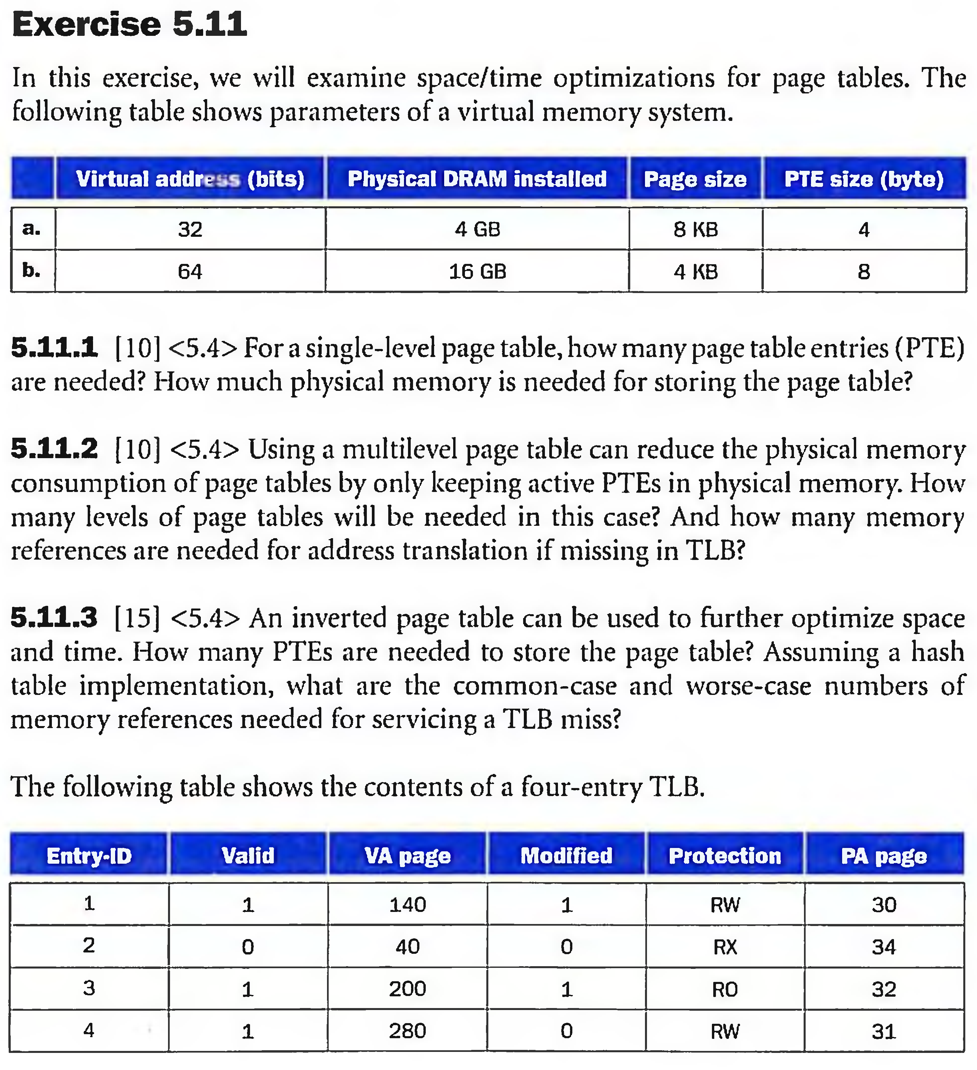
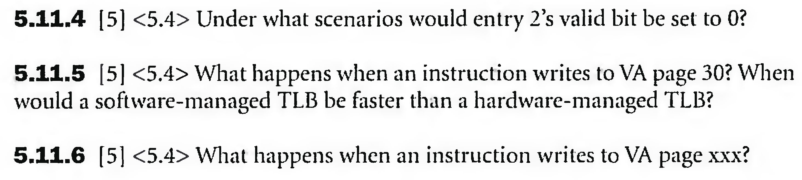

5.11.1
a） 给定数据：

虚拟地址=32位

页面大小=8KB

PTE大小=4字节

页面表条目（PTE）=虚拟地址–页面大小

=32–13（8KB）=19位或512个条目

物理内存=PTE*PTE size=512*4=2048或2MB

b.
给定数据：

虚拟地址=64位

页面大小=4KB

PTE大小=8字节

页面表条目（PTE）=虚拟地址–页面大小

=64–12（4KB）

=52位或2⁵²条目

物理内存= PTE*PTE size=2⁵²*2³=2⁵⁵bytes

5.11.2

给定数据：

虚拟地址=32位

页面大小=8KB

PTE大小=4字节

页面表条目（PTE）=病毒地址–页面大小

=32–13（8KB）

=19位或512个条目

5.11.3
给定数据：

虚拟地址=32位。

物理DRAM=4GB

页面大小=8KB并且

PTE大小=4字节。

PTE数量=32-24

=8位。

因此，需要512K PTE来存储页面表。

在常见情况下：没有哈希冲突，因此每个地址转换一个内存引用。

在最坏的情况下：如果哈希表降级为链接列表，则需要512个内存引用。

5.11.4
正在将条目2的有效位设置为0

将辅助存储器（磁盘）实现为主（主）存储器的高速缓存的技术称为虚拟存储器。

一块虚拟内存称为页面。当虚拟内存中存在未命中时，会发生页面错误。

处理器使用虚拟内存生成虚拟地址（VA）。

通过软件和硬件地址的组合，虚拟地址被转换为物理地址。

虚拟地址到物理地址的过程称为地址转换或地址映射。

页面表存储在主存储器中。该程序至少需要两次操作才能访问每个内存。为了获得物理地址，使用一个操作，另一个操作来获得实际数据。
5.11.5
将辅助存储器（磁盘）实现为主（主）存储器的高速缓存的技术称为虚拟存储器。

一块虚拟内存称为页面。当虚拟内存中存在未命中时，会发生页面错误。

处理器使用虚拟内存生成虚拟地址（VA）。

通过软件和硬件地址的组合，虚拟地址被转换为物理地址。

虚拟地址到物理地址的过程称为地址转换或地址映射。

页面表存储在主存储器中。该程序至少需要两次操作才能访问每个内存。为了获得物理地址，使用一个操作，另一个操作来获得实际数据

5.11.6

当指令写入虚拟地址(VA)页面 xxx 时，会发生以下步骤：

- 地址转换：首先，CPU会使用内存管理单元(MMU)来将虚拟地址转换为物理地址。这通常涉及到查询转换后备缓冲区(TLB)。
- TLB查找：如果TLB中有对应的条目，那么转换过程会很快。如果TLB未命中，则需要从页表中检索相应的物理地址。
- 写入操作：一旦获得物理地址，CPU就会执行写入操作，将数据写入相应的物理内存位置。
- 缓存更新：如果启用了缓存，写入操作可能会更新缓存中的数据。这取决于缓存的写策略，如写回(write-back)或写通(write-through)。
- 写保护检查：如果该页面设置了写保护，任何写入尝试都会触发一个异常，防止数据被修改。
这个过程确保了虚拟内存系统的正确性和效率，允许操作系统管理内存，同时为程序提供了一致的地址空间。

